**PENGONTROL SUHU RUANGAN BERBASIS ARDUINO 2560**

Asti Riani Putri1), Putri Nur Rahayu2), Yayak Yogi Ginantaka3)

1, Prodi Pendidikan Teknologi Informasi

Universitas Bhinneka PGRI Tulungagung

2)Prodi Teknologi Informasi  
 Universitas Islam Kediri

3) Prodi Pendidikan Teknologi Informasi

Universitas Bhinneka PGRI Tulungagung

e-mail: astiputri34@gmail.com1), Putri_nur_rahayu@yahoo.co.id2), yayaktaka@gmail.com 3)

**ABSTRAK**

Perkembangan teknologi dan ilmu pengetahuan saat ini semakin pesat. Hal ini dilakukan bertujuan untuk mempermudah pekerjaan manusia sehari – hari. Menciptakan alat yang sebelumnya belum pernah ada hingga pengembangan alat yang telah ada sebelumnya demi untuk menyempurnakan fungsi dan manfaatnya Seperti halnya kebutuhan peralatan yang didukung oleh teknologi juga sangat dibutuhkan karena dapat membantu dan mempermudah mausia dalam menjalan tugasnya atau meringankan beban manusia. teknologi ini akan melibatkan mikrokontroler ,sensor dan artifial intelegent. Maka tujuan dari di lakukannya penelitian ini adalah membuat sistem pengontrol suhu ruangan berbasis arduino 2560 . pengendali dan monitoring suhu secara otomatis menggunakan sensor DHT22 sebagai pengukur suhu dan kipas (fan), serta lampu pijar sebagai pensetabil suhunya. Metode yang digunakan dalam sistem pengaturan suhu dengan menggunakan fuzzy logic. Fuzzy logic merupakan salah satu metode sistem kendali yang dapat memberikan keputusan menyerupai manusia. Dengan menentukan membership dan aturan fuzzy logic didalam mikrokontroler sebagai otaknya maka temperatur dapat diatur secara otomatis. Dalam sistem kendali fuzzy logic menghasilkan keluaran (output) berupa PWM yang digunakan untuk mengatur putaran pada kipas (fan)sehingga suhu dapat tercapai sesuai dengan set point yang telah ditentukan yaitu 35̊C.

1

Hasil yang diharapkan yaitu membuat suatu sistem pengontrol suhu ruangan berbasis arduino 2560 ,sehingga kita bisa mengontrol suhu ruangan dengan stabil.

**Kata Kunci**: DHT22, Suhu, Fuzzy Logic,arduino 2560

**ABSTRACT**

*he development of technology and science is currently increasing rapidly. This is done with the aim of facilitating everyday human work. Creating tools that have never existed before to the development of existing tools in order to improve their functions and benefits As well as the need for equipment that is supported by technology is also very much needed because it can help and make it easier for humans in carrying out their duties or lighten the human burden. This technology will involve microcontrollers, sensors and artificial intelligence. So the purpose of doing this research is to make a room temperature control system based on Arduino 2560. Automatic temperature control and monitoring using the DHT22 sensor as a temperature gauge and fan, as well as an incandescent lamp as a temperature stabilizer. The method used in the temperature control system uses fuzzy logic. Fuzzy logic is a control system method that can provide human-like decisions. By determining membership and fuzzy logic rules in the microcontroller as the brain, the temperature can be adjusted automatically. In the fuzzy logic control system, the output is in the form of PWM which is used to adjust the rotation of the fan so that the temperature can be reached according to the predetermined set point, namely 35 ̊C.*

**Keywords**: DHT22, Suhu, Fuzzy Logic,arduino 2560

.

# PENDAHULUAN

M

enciptakan alat yang sebelumnya belum pernah ada hingga pengembangan alat yang telah ada sebelumnya demi untuk menyempurnakan fungsi dan manfaatnya. Perkembangan teknologi dan ilmu pngetahuan tersebut mempengaruhi berbagai aspek kehidupan sehari hari. Seperti halnya kebutuhan peralatan yang didukung oleh teknologi juga sangat dibutuhkan karena dapat membantu dan mempermudah mausia dalam menjalan tugasnya atau meringankan beban manusia. teknologi ini akan melibatkan mikrokontroler ,sensor dan artifial intelegent.

# TINJAUAN PUSTAKA

## **Mikronkontroler Arduino Uno**

*Arduino* merupakan salah satu dari sekian produk edukasi *mikrokontroler* sebagai proyek rintisan berlisensi terbuka dan mampu difungsikan sebagai produk akhir [1]. Komponen utama dari alat yang dibuat adalah *Arduino Uno*. *Arduino* berfungsi sebagi otak dari setiap pergerakan yang dilakukan oleh sistem yang akan dibuat. *Arduino* akan mengolah seluruh input yang masuk, dan akan mengeluarkan *output* sesuai dengan program yang telah di *upload* ke dalamnya.

*Arduino* adalah papan rangkaian elektronik (*electronic board*) *open source* yang di dalamnya terdapat komponen utama yaitu, sebuah *chip mikrokontroler*. *Arduino UNO* merupakan sebuah *board mikrokontroler* yang dikontrol penuh oleh *ATmega328*(Suryowinoto, Hamid, & Lelono, 2016)**.** Seperti yang ditunjukan pada gambar 2.1 dibawah, *Arduino UNO* mempunyai 14 pin *digital input* atau *output*(6 di antaranya dapat digunakan sebagai *output PWM*), 6 input *analog*, sebuah *osilator Kristal 16 MHz*, sebuah koneksi *USB,* sebuah *power jack*, sebuah *ICSP header*, dan sebuat tombol reset. *Arduino UNO* memuat semua yang dibutuhkan untuk menunjang *mikrokontroler*, mudah menghubungkannya ke sebuah komputer dengan sebuah kabel *USB* atau mensuplainya dengan sebuah adaptor *AC* ke *DC* atau menggunakan baterai untuk memulainya [2].

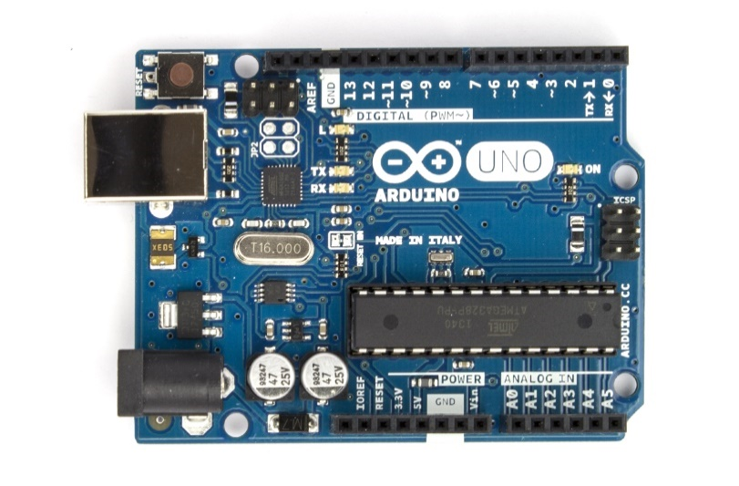

Gambar 2.1 *Arduino Uno*[3]

Spesifikasi *Arduino Uno board* yang telah di sederhanakan seperti pada Gambar 2.1*Shield* merupakan sebuah papan yang dapat dipasang diatas *Arduino board* untuk menambah kemampuan dari *Arduino board*. Bahasa pemrograman yang dipakai dalam *Arduino* bukan bahasa *assembler* yang relatif sulit, melainkan bahasa pemrograman mirip dengan bahasa pemrograman *C* yang disederhanakan dengan bantuan pustaka-pustaka *(libraries) Arduino*.

## **Fuzzy Logic**

Logika *fuzzy* diperkenalkan pertama kali pada tahun 1965 oleh Prof Lutfi A. Zadeh seorang peneliti di Universitas California di Barkley dalambidang ilmu komputer(Division & Sciences, 1978). Professor Zadeh beranggapan logika benar salah tidak dapat mewakili setiap pemikiran manusia, kemudian dikembangkanlah logika *fuzzy* yang dapat mempresentasikan setiap keadaan atau mewakili pemikiran manusia. Perbedaan antara logika tegasdan logika *fuzzy* terletak pada keanggotaan elemen dalam suatu himpunan. Jika dalam logika tegas suatu elemen mempunyai dua pilihan yaitu terdapat dalam himpunan atau bernilai 1 yang berarti benar dan tidak pada himpunan atau bernilai 0 yang berarti salah. Sedangkan dalam logika *fuzzy*, keanggotaan elemen berada di interval [0,1] [4].

Pada *fuzzylogic* untuk membangun suatu system yang menggunakan aturan fuzzy, proses yang perlu digunakan adalah *fuzzyfication*, *inference* dan yang terakhir *defuzzyfication*(Purba et al., 2018)

## **Sensor Suhu DHT22**

*DHT-22* atau *AM2302* adalah sensor suhu dan kelembaban, sensor ini memiliki keluaran berupa sinyal digital dengan konversi dan perhitungan dilakukan oleh *MCU* 8-*bit* terpadu. Sensor ini memiliki kalibrasi akurat dengan kompensasi suhu ruang penyesuaian dengan nilai koefisien tersimpan dalam memori *OTP* terpadu. Sensor *DHT22* memiliki rentang pengukuran suhu dan kelembaban yang luas, *DHT22* mampu mentransmisikan sinyal keluaran melewati kabel hingga 2 meter sehingga sesuai untuk ditempatkan di mana saja, tapi jika kabel yang panjang di atas 2 meter harus ditambahkan *buffer capacitor* 0,33*µF* antara pin#1 (*VCC*)dengan pin#4 (*GND*).

Komunikasi dan sinyal Data bus tunggal digunakan untuk komunikasi antara *MCU* dan *DHT22*, dengan waktu 5*ms* untuk satu kalikomunikasi.Data terdiri dari bagian *integral* dan desimal, berikut ini adalah rumus untuk data.

## **Kipas DC**

Kipas *DC* merupakan perangkat elektronik yang berfungsi untuk menghasilkan angin dengan sumbertegangan yang digunakan adalah sebesar 12 *V*. Kelebihandari perangkat ini adalah memiliki bentuk yang praktissehingga sangat cocok ditempatkan pada perangkat lainguna memperlancar sirkulasi udara, selain itu kipas *DC* initidak menghasikan suara yang berisik pada gerakankipasnya [5].

## **Lampu Pijar**

Lampu pijar adalah adalah suatu perangkat yang menghasilkan cahaya dengan memanaskan kawat filament sampai suhu tinggi dan menciptakan cahaya. Bola lampu disuplai dengan arus listrik dengan *feed* melalui terminal atau kawat yang melekat pada kaca. Lampu pijar yang diproduksi dengan berbagai ukuran tegangan mulai dari 1,5 *V* hingga 300 *V*. Lampu pijar banyak digunakan karena memiliki harga yang murah dan efisien karena tidak memerlukan peralatan eksternal lain.

## **Penggerak MotorL298 (Motor Driver)**

Penggerak motor di bagi menjadi dua kategori yaitu kategori arah putaran *DCMP* (*DC magnet permanent*) dan kategori komponen utama penyusun rangkaian penggerak *DCMP*. Penggerak dalam kategori arah putaran *DCMP* adalah penggerak *DCMP* yang berputar searah jarum jam (*CW*) dan penggerak *DCMP* yang berputar berlawanan arah jarum jam (*CCW*). Sedangkan penggerak dalam kategori utama penyusun rangkaian penggerak *DCMP* adalah penggerak *DCMP* yang menggunakan komponen *transistor* dan penggerak *DCMP* yang menggunakan sirkuit terpadu (*IC*).

Modul *driver motor L298n* merupakan salah satu penggerak *DCMP* yang menggunakan sirkuit terpadu *IC L298*. Berdasarkan data-sheet-nya, *ICL298* dapat bekerja dengan tegangan catu hingga 46 *volt DC* dan memiliki arus (*DC*) kerja maksimal hingga 4 *ampere*. Dengan spesifikasi tersebut, *IC L298* sudah dapat digunakan dalam mengendalikan putaran motor *DCMP* dengan arus kerja hingga 4 *Ampere*. *IC L298* memiliki 15 kaki yang memiliki fungsi tersendiri.

## **Relay**

*Relay* adalah sebuah saklar yang dikendalikan oleh arus. *Relay* memiliki sebuah kumparan teganganrendah yang dililitkan pada sebuah inti. Terdapat sebuah armatur besi yang akan tertarik menuju inti apabila arus mengalir melewati kumparan. *Armatur* ini terpasang pada sebuah tuas berpegas. Ketika *armatur* tertarik menujuini, kontak jalur bersama akan berubah posisinya dari kontak normal-tertutup ke kontak normal-terbuka [6].

***H.ARDUINO 2560***

Arduino Mega type 2560, Arduino Mega 2560 adalah papan pengembangan mikrokontroller yang berbasis Arduino dengan menggunakan chip ATmega2560. Board ini memiliki pin I/O yang cukup banyak, sejumlah 54 buah digital I/O pin (15 pin diantaranya adalah PWM), 16 pin analog input, 4 pin UART (serial port hardware). Arduino Mega 2560 dilengkapi dengan sebuah oscillator 16 Mhz, sebuah port USB, power jack DC, ICSP header, dan tombol reset. Board ini sudah sangat lengkap, sudah memiliki segala sesuatu yang dibutuhkan untuk sebuah mikrokontroller. Gambar 2.1 Arduino Mega 2560.

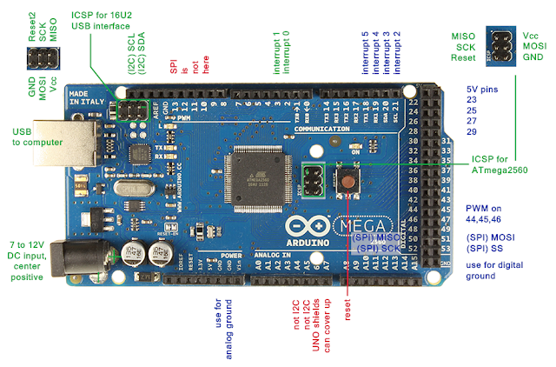

Gambar 2.2 arduino 2560 [7]

# METODE PENELITIAN

## ALUR PENELITIAN

1. **Studi Literatur**

Pada tahap ini dilakukan pengamatan dan *studi literatur* guna untuk mendapatkan informasi yang digunakan sebagai data awal untuk dasar penentuan kebutuhan perancangan sistem dan komponen untuk melakukan simulasi dan kemudian penelitian.Pengumpulan informasi awal ini mengenai :

* 1. Tutorial pemrograman Bahasa *C arduino*
  2. Modul sensor suhu dan kelembaban *DHT22*
  3. *Elektronika Terintegrasi*
  4. *PWM (Pulse Width Modulation)*

1. **Perancangan**

Tahap selanjutnya setelah melakukan *studi literature* merupakan tahapan yang paling panjang dalam alur penelitian tahapan ini meliputi simulasi menggunakan *software proteus*, perancangan *software* (penyusunan *source code*) dan perancangan komponen. Masing – masing langkah pada tahap perancangan akan saling berhubungan, sehingga jika terjadi kegagalan di peneliti bisa kembali pada langkah sebelumnya.Berikut merupakan penjabaran mengenai masing- masing langkah dalam tahap perancangan yaitu :

* 1. **Desain dan Simulasi**

Tahap simulasi dilakukan menggunakan aplikasi *proteus* guna sebagai pendukung dalam pengumpulan data utama dari komponen – komponen dan penempatan kabel pin yang akan dibutuhkan dalam pengembangan sistem ini. Dari hasil simulasi akan dijadikan acuan berupa komponen yang akan digunakan dan program dalam melakukan pengembangan sistem pengendalian dan monitoring suhu dalam inkubator. Untuk lebih jelasnya dapa di lihat pada gambar 3.2 di bawah ini :

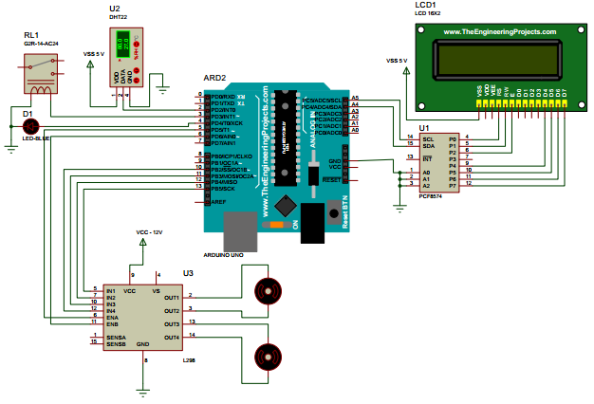

Gambar 3.2 Desain dan Simulasi dengan Aplikasi *Proteus*

* 1. **Perancangan *Software***

Perancangan *software* pada sistem pengendalian dan monitoring suhu dalam ruang *inkubator* dimulai dari proses pembacaan suhu dan pengontrolan kestabilan suhu dengan meggunakan metode *fuzzy logic*. *Flowchart* progam yang akan dibuat dapat dilihat pada Gambar 3.3

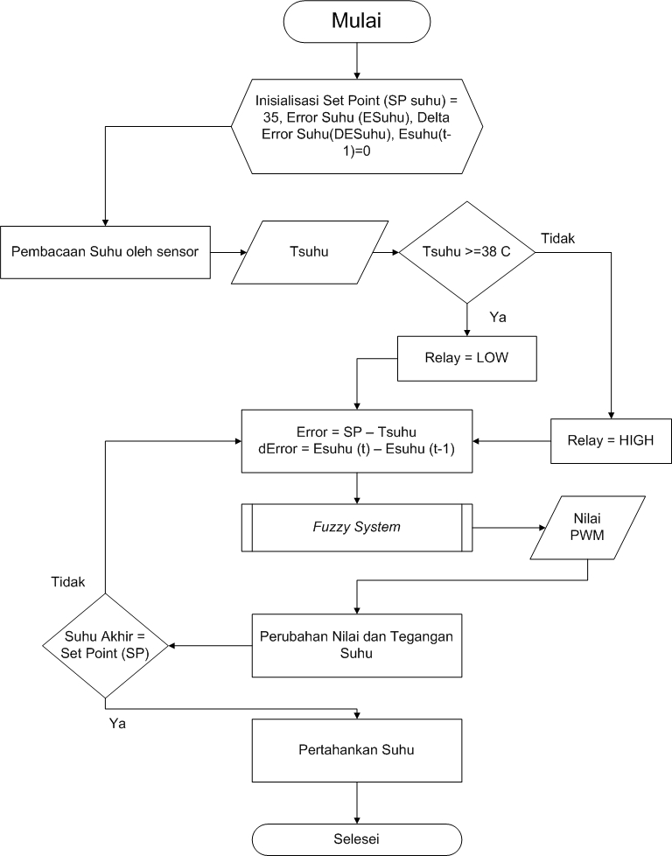

Gambar 3.3*Flowchart* Program Utama

Pada tahap awal akan diinisialisasi beberapa *variabel* yang digunakan yaitu *set point* suhu(*SP* Suhu), *Error* suhu (*Error*) dan *Delta Error* suhu (*dError*). Setelah *variable* telah di inisialisasikan pembacaan suhu oleh sensor bisa dilakukan. Suhu yang terbaca akan digunakan untuk memperoleh nilai *Error* dan *dError* Suhu. Nilai ini akan digunakan untuk pengambilan keputusan dengan menggunakan metode *fuzzy logic*.*Output* yang diperoleh akan mempengaruhi tegangan pada *driver motor* sekaligus mempengaruhi suhu pada saat itu.

# pengujian

1. **Pengujian Kestabilan Sistem**
   1. **Pengujian Data Sensor Terhadap Pembanding (Termometer)** Pengujian kestabilan sistem ini bertujuan untuk mengetahui apakah

sistem yang digunakan dapat menjaga kestabilan suhu sesuai dengan pilihab *setpoin* yang telah ditetapkan dengan mengatur kecepatan putaran kipas DC menggunakan kontrol PWM (*Pulse Width Modulation*). Berikut hasil data yang didapatkan saat sistem menjaga kestabilan suhu pada *setpoint* yaitu 3 C. Data hasil pengamatan yang telah diambil dapatdilihat pada tabel 4.1 :

Tabel 4.1 Pengujian Kestabilan Sistem dalam Menjaga *Set Point*

|  |  |  |  |  |  |  |  |  |  |  |  |  |  |
| --- | --- | --- | --- | --- | --- | --- | --- | --- | --- | --- | --- | --- | --- |
|  | **NO.** |  |  | **Waktu** |  |  |  |  | **Selisih** |  |  | **Kesalahan** |  |
|  |  |  |  |  |  |  |  |  |  |
|  |  |  |  |  |  |
|  |  |  | **(menit Ke - )** |  |  |  |  |  |  | **(%)** |  |
|  |  |  |  |  |  |  |  |  |  |  |  |
|  |  |  |  |  |  |  |  |  |  |  |  |  |  |
| 1. | |  | 1 | |  | 29,2 | 30 | 0,8 | |  | 2,7% | | |
|  | |  |  | |  |  |  |  | |  |  | | |
| 2. | |  | 2 | |  | 30 | 30,5 | 0,5 | |  | 1,6% | | |
|  | |  |  | |  |  |  |  | |  |  | | |
| 3. | |  | 3 | |  | 31 | 31 | 0 | |  | 0,0% | | |
|  | |  |  | |  |  |  |  | |  |  | | |
| 4. | |  | 4 | |  | 31,4 | 31,5 | 0,1 | |  | 0,3% | | |
|  | |  |  | |  |  |  |  | |  |  | | |
| 5. | |  | 5 | |  | 32,1 | 32,5 | 0,4 | |  | 1,2% | | |
|  | |  |  | |  |  |  |  | |  |  | | |
| 6. | |  | 6 | |  | 32 | 32,5 | 0,5 | |  | 1,5% | | |
|  | |  |  | |  |  |  |  | |  |  | | |
| 7. | |  | 7 | |  | 32,3 | 32,5 | 0,2 | |  | 0,6% | | |
|  | |  |  | |  |  |  |  | |  |  | |  |
| 8. | |  | 8 | |  | 33,3 | 33 | -0,3 | |  | -0,9% | |  |

9. 9 33,4 33,5 0,1 0,3%

|  |  |  |  |  |  |  |  |  |  |  |  |  |  |
| --- | --- | --- | --- | --- | --- | --- | --- | --- | --- | --- | --- | --- | --- |
|  | **NO.** |  |  | **Waktu** |  |  |  |  | **Selisih** |  |  | **Kesalahan** |  |
|  |  |  |  |  |  |  |  |  |  |
|  |  |  |  |  |  |
|  |  |  | **(menit Ke - )** |  |  |  |  |  |  | **(%)** |  |
|  |  |  |  |  |  |  |  |  |  |  |  |
|  |  |  |  |  |  |  |  |  |  |  |  |  |  |
| 10. | |  | 10 | |  | 33,9 | 33,5 | -0,4 | |  | -1,2% | |  |
|  | |  |  | |  |  |  |  | |  |  | | |
| 11. | |  | 11 | |  | 34 | 34 | 0 | |  | 0,0% | | |
|  | |  |  | |  |  |  |  | |  |  | |  |
| 12. | |  | 12 | |  | 34,1 | 34 | -0,1 | |  | -0,3% | |  |
|  | |  |  | |  |  |  |  | |  |  | |  |
| 13. | |  | 13 | |  | 34,2 | 34 | -0,2 | |  | -0,6% | |  |
|  | |  |  | |  |  |  |  | |  |  | | |
| 14. | |  | 14 | |  | 34,4 | 34,5 | 0,1 | |  | 0,3% | | |
|  | |  |  | |  |  |  |  | |  |  | | |
| 15. | |  | 15 | |  | 34,4 | 34,5 | 0,1 | |  | 0,3% | | |
|  | |  |  | |  |  |  |  | |  |  | | |
| 16. | |  | 16 | |  | 34,4 | 34,5 | 0,1 | |  | 0,3% | | |
|  | |  |  | |  |  |  |  | |  |  | | |
| 17. | |  | 17 | |  | 34,4 | 34,5 | 0,1 | |  | 0,3% | | |
|  | |  |  | |  |  |  |  | |  |  | |  |
| 18. | |  | 18 | |  | 34,6 | 34,5 | -0,1 | |  | -0,3% | |  |
|  | |  |  | |  |  |  |  | |  |  | |  |
| 19. | |  | 19 | |  | 34,6 | 34,5 | -0,1 | |  | -0,3% | |  |
|  | |  |  | |  |  |  |  | |  |  | |  |
| 20. | |  | 20 | |  | 34,6 | 34,5 | -0,1 | |  | -0,3% | |  |
|  | |  |  | |  |  |  |  | |  |  | |  |
| 21. | |  | 21 | |  | 34,7 | 34,5 | -0,2 | |  | -0,6% | |  |
|  | |  |  | |  |  |  |  | |  |  | |  |
| 22. | |  | 22 | |  | 34,6 | 34 | -0,6 | |  | -1,8% | |  |
|  | |  |  | |  |  |  |  | |  |  | |  |
| 23. | |  | 23 | |  | 34,6 | 34,5 | -0,1 | |  | -0,3% | |  |
|  | |  |  | |  |  |  |  | |  |  | |  |
| 24. | |  | 24 | |  | 34,7 | 34,5 | -0,2 | |  | -0,6% | |  |
|  | |  |  | |  |  |  |  | |  |  | |  |
| 25. | |  | 25 | |  | 34,6 | 34,5 | -0,1 | |  | -0,3% | |  |
|  | |  |  | |  |  |  |  | |  |  | |  |
| 26. | |  | 26 | |  | 34,7 | 34,5 | -0,2 | |  | -0,6% | |  |
|  | |  |  | |  |  |  |  | |  |  | | |
| 27. | |  | 27 | |  | 34,8 | 35 | 0,2 | |  | 0,6% | | |
|  | |  |  | |  |  |  |  | |  |  | | |
| 28. | |  | 28 | |  | 34,8 | 35 | 0,2 | |  | 0,6% | | |
|  | |  |  | |  |  |  |  | |  |  | | |
| 29. | |  | 29 | |  | 34,8 | 35 | 0,2 | |  | 0,6% | | |
|  | |  |  | |  |  |  |  | |  |  | | |
| 30. | |  | 30 | |  | 34,9 | 35 | 0,1 | |  | 0,3% | | |
|  | |  |  | |  |  |  |  | |  |  | | |
| 31. | |  | 31 | |  | 34,8 | 35 | 0,2 | |  | 0,6% | | |
|  | |  |  | |  |  |  |  | |  |  | | |
| 32. | |  | 32 | |  | 34,7 | 35 | 0,3 | |  | 0,9% | | |
|  | |  |  | |  |  |  |  | |  |  | | |
| 33. | |  | 33 | |  | 34,8 | 35 | 0,2 | |  | 0,6% | | |
|  | |  |  | |  |  |  |  | |  |  | | |
| 34. | |  | 34 | |  | 34,8 | 35 | 0,2 | |  | 0,6% | | |
|  | |  |  | |  |  |  |  | |  |  | | |
| 35. | |  | 35 | |  | 34,9 | 35 | 0,1 | |  | 0,3% | | |
|  | |  |  | |  |  |  |  | |  |  | | |
| 36. | |  | 36 | |  | 34,9 | 35 | 0,1 | |  | 0,3% | | |
|  | |  |  | |  |  |  |  | |  |  | | |
| 37. | |  | 37 | |  | 34,8 | 35 | 0,2 | |  | 0,6% | | |

38. 38 34,9 35 0,1 0,3%

|  |  |  |  |  |  |  |  |  |  |  |  |  |  |  |
| --- | --- | --- | --- | --- | --- | --- | --- | --- | --- | --- | --- | --- | --- | --- |
| 39. | |  | 39 | |  | 34,9 | | 35 | 0,1 | |  | 0,3% | | |
|  | |  |  | |  |  | |  |  | |  |  | | |
| 40 | |  | 40 | |  | 35 | | 35 | 0 | |  | 0,0% | | |
|  |  |  |  |  |  |  |  |  |  | |  |  | | |
|  |  |  |  |  |  |  | **Rata – Rata Kesalahan** | | 0,06 | |  | 0,2% | | |
|  |  |  |  |  |  |  |  |  |  |  |  |

Tabel 4.1 adalah hasil perbandingan antara sensor suhu dengan thermometer airaksa untuk mendapatkan nilai kesalahan dari sensor suhu yang telah di pasang. Berdasarkan tabel 4.1 dapat dilihat bahwa nilai rata-rata prosentase selisih suhu tersebut sebesar 0,06 dan tingkat ketepatan (Akurasi) pada rangkaian sensor suhu dihitung melalui persamaan :

Ketepatan (akurasi) = 100% - rata-rata prosentase kesalahan

* 100% - 0,2 %
* 99,80 %

Jadi, tingkat akurasi rangkaian sensor suhu terhadap thermometer yang ada di pasaran adalah 98,80 %.

1. **Pengujian Kesesuaian *Set Point* Suhu Terhadap Sensor Suhu Pada Alat**

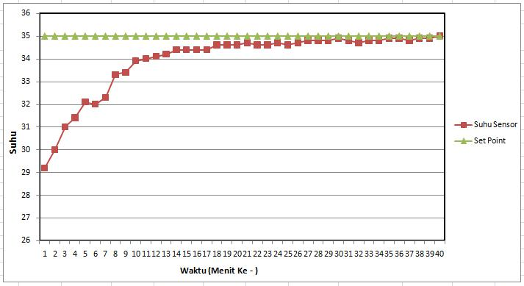Pengujian ini bertujuan untuk mengetahui kinerja dari seluruh rangkaian, dimana alat akan dimasukkan nilai set point dan sensor akan membaca suhu kemudian dibiarkan selama 90 menit untuk mengetahui apakah nilai set point akan selalu sama dengan suhu yang dibaca oleh sensor. Hasil pengujian dapat dilihat pada

Gambar 4.4.

Gambar 4.4 adalah grafik respon sistem kendali temperature udara yang di rancang yaitu nilai Tsuhu (nilai yang dibaca sensor) terhadap waktu. Garis lurus berwarna hijau menunjukkan nilai SP (set point) dari sistem, sedangkan garis merah merupakan perubahan suhu yang di lihat setiap menitnya. Data hasil uji coba menunjukkan bahwa rata – rata selisih pengukuran suhu terhadap sensor dan thermometer airaksa yaitu 0,06. Sedangkan untuk respon dari sistem ini menunjukkan bahwa untuk mencapai suhu yang diinginkan cukup lama yaitu sekitar menit ke – 40. Hal ini disebabkan oleh suhu didalam ruangan inkubator telah di pengaruhi oleh putaran kedua fan yang terpasang sehinggan perubahan suhu berlangsung lambat. Tetapi untuk sistem dari kontrol suhu sudah berjalan dengan baik.

# kesimpulan

Dari hasil pengujian sistem dengan menggunakan mikro arduino 2560 sampai dengan menit ke 40 yang dikombinasi mengugunakan sensor suhu dht-22 tingkat akurasi 99,8% itu menunjukkan bahwa arduino 2560 bila digunakan dalam jangka panjang dengan sistem pengaturan yang melibatkan fuzzy logic sebagai artificial intelegent akan tetep stabil,sehinggga akan lebih mudah dalam menemukan suhu yang sesuai dengan ruangan.serta untuk perancangan sistem dengan arduino 2560 lebih mudah untuk perawatan apabila terjadi eror tiba tiba.

ACKNOWLEDEMENT

Untuk peneliti selanjutnya sebaiknya menggunakan pengujian lebih dari satu mikro serta menggunakan dua jenis sensor suhu,sehinggga akan lebih mengetahui tingkat akurasi dari setiap komponen yang terpasangdalam sistem penghangat ruangan tersebut.serta bisa menguji dengan melibatkan PID sebagai pengontrol alatnya.

# References

|  |  |
| --- | --- |
| [1] | istiyanto, arduino uno, 2014. |
| [2] | P. Suryawinata, arduino uno, 2017. |
| [3] | a.rahmat, arduino uno, 2015. |
| [4] | P. S. Purba, Fuzzy Logic, 2018. |
| [5] | R. d. Rusimanto, Kipas DC, 2019. |
| [6] | Turang, Relay, 2015. |
| [7] | d. s. a. 2560, arduino 2560, 2019. |